

Konzeptvorlage für Selbstlerneinheiten

Kurzbeschreibung  
Dieses Dokument bietet eine Rahmung für die Konzeptionierung digitaler Selbstlerneinheiten. Nutzer*innen können in der Vorlage grundlegende Informationen zu den geplanten Einheiten wie theoretische Fundamente und zugrundeliegende Lernziele, Aspekte der Umsetzung (z. B. mediale Form und geplante Bearbeitungszeit der Einheit) sowie den konkreten inhaltlichen Ablauf strukturiert dokumentieren.



Dieses Dokument und dessen Inhalte sind lizenziert unter [CC BY 4.0](https://creativecommons.org/licenses/by/4.0/legalcode.de).   
Ausgenommen sind verwendete Logos.   
  
Konzeptvorlage für Selbstlerneinheiten. HD@DH.nrw | Malte Kneifel & Nicole Dobosz. 2023. [CC BY 4.0](https://creativecommons.org/licenses/by/4.0/legalcode.de).

**Konzeptentwurf zur Selbstlerneinheit**

*Arbeitstitel der Selbstlerneinheit*

**Autor*in:** *Name*

## **Einordnung im** [**DigCompEdu**](https://joint-research-centre.ec.europa.eu/digcompedu_en)

* Die Selbstlerneinheit deckt diese Kompetenzen ab:

Wählen Sie ein Element aus.  
Wählen Sie ein Element aus.  
Wählen Sie ein Element aus.

* Die Selbstlerneinheit richtet sich an diese Niveaustufe(n):

Wählen Sie ein Element aus.  
Wählen Sie ein Element aus.  
Wählen Sie ein Element aus.

## **Einordnung in die** [**Lernarchitektur**](https://offene.fernuni-hagen.de/course/view.php?id=276)

* Die Selbstlerneinheit ist diesen Themenfeld in der  
  Lernarchitektur zuzuordnen:

Wählen Sie ein Element aus.

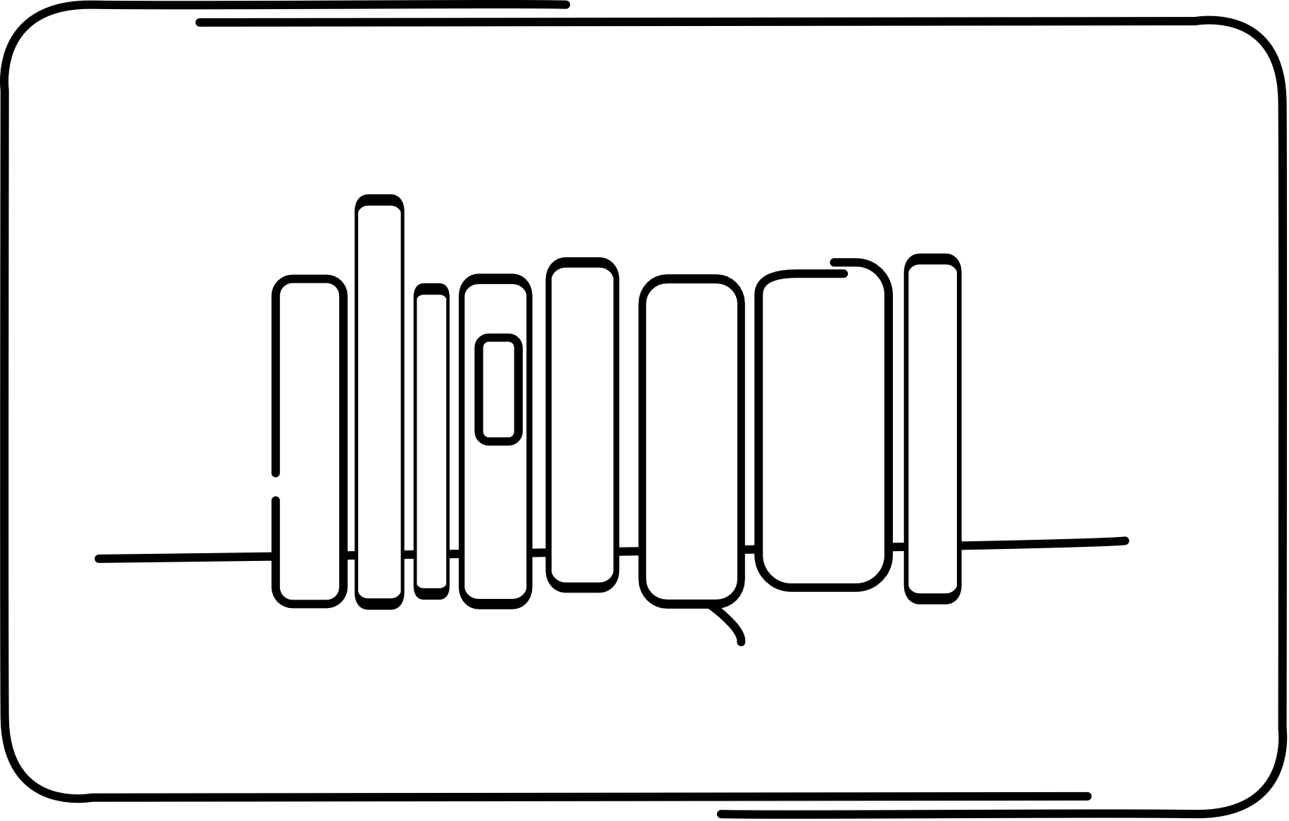

## **Theoretisches Gerüst der Selbstlerneinheit**

|  |
| --- |
| **Anliegen der Selbstlerneinheit**   * *Worum geht es in dieser Einheit? Welche hochschuldidaktischen Themen werden behandelt? Was werden die Nutzer*innen tun?* |
| Text hier eingeben |

|  |
| --- |
| **Lernziele**   * *Welche Lernziele / Learning Outcomes sollen die Nutzer:innen nach Abschluss der Selbstlerneinheit erreicht haben?* |
| Text hier eingeben |

|  |
| --- |
| **Lehr-/Lernaktivitäten**   * *Welche konkreten Lehr-/Lernaktivitäten, die zur Erreichung der Lernziele führen, wird die Selbstlerneinheit enthalten?* |
| Text hier eingeben |

|  |
| --- |
| **Assessment**  *Auf welche Weise können die Nutzer:innen überprüfen, ob sie die Lernziele der Selbstlerneinheit erreicht haben?* |
| Text hier eingeben |

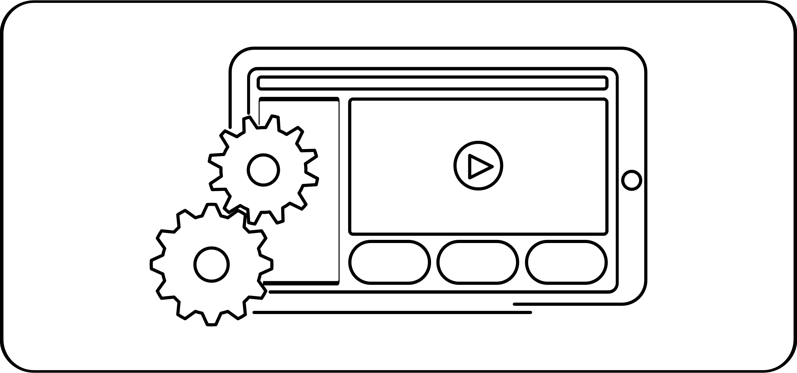

**Umsetzung der Selbstlerneinheit**

|  |  |
| --- | --- |
| **Ausrichtung und Umfang der Selbstlerneinheit**   * *Welchen Fokus weist die Selbstlerneinheit auf? Welcher zeitliche Umfang ist für die Bearbeitung der Selbstlerneinheit durch die Nutzer*innen geplant?* | |
| Fokus Theorie  Fokus Anwendung | Geplanter zeitlicher Umfang:  **Hier eingeben** |
|  |  |
| **Zeitlicher Aufwand der Erstellung der Selbstlerneinheit**   * *Wie viel Zeit wird benötigt, um einen ersten Entwurf zu erstellen? Wie lang wird die gesamte Erstellung, inkl. der Einarbeitung des Feedbacks dauern?* | |
| Geplanter zeitlicher Aufwand:  Erster Entwurf: **Hier eingeben**  Gesamte Erstellung: **Hier eingeben** |  |

|  |
| --- |
| **Mediale Form der Selbstlerneinheit**   * *Welcher Art soll das Selbstlerneinheiten-Produkt sein? Worin wird es umgesetzt?* |
| H5P-Modul  Video  Podcast  andere mediale Aufbereitungsform: Text hier eingeben |

|  |  |  |  |
| --- | --- | --- | --- |
| **Inhalt und Ablauf der Selbstlerneinheit**   * *Phasen wie Input, Aktivierung, Anwendung, Reflexion* | | | |
| **Didaktische Phase des Kapitels** | **Geplante (Bearbeitungs-)Dauer (optional)** | **Inhalt** | **umgesetzt durch…  (z.B. H5P-Inhalt)** |
| Beispiel:  Input (& Reflexion) | (3 Min) | Lehrvideo (Youtube) | Externes Video (& Freifeldtext) |
|  |  |  |  |
|  |  |  |  |
|  |  |  |  |
|  |  |  |  |
|  |  |  |  |
| **Quellen (optional)** | | | |
| Hier eingeben | | | |

